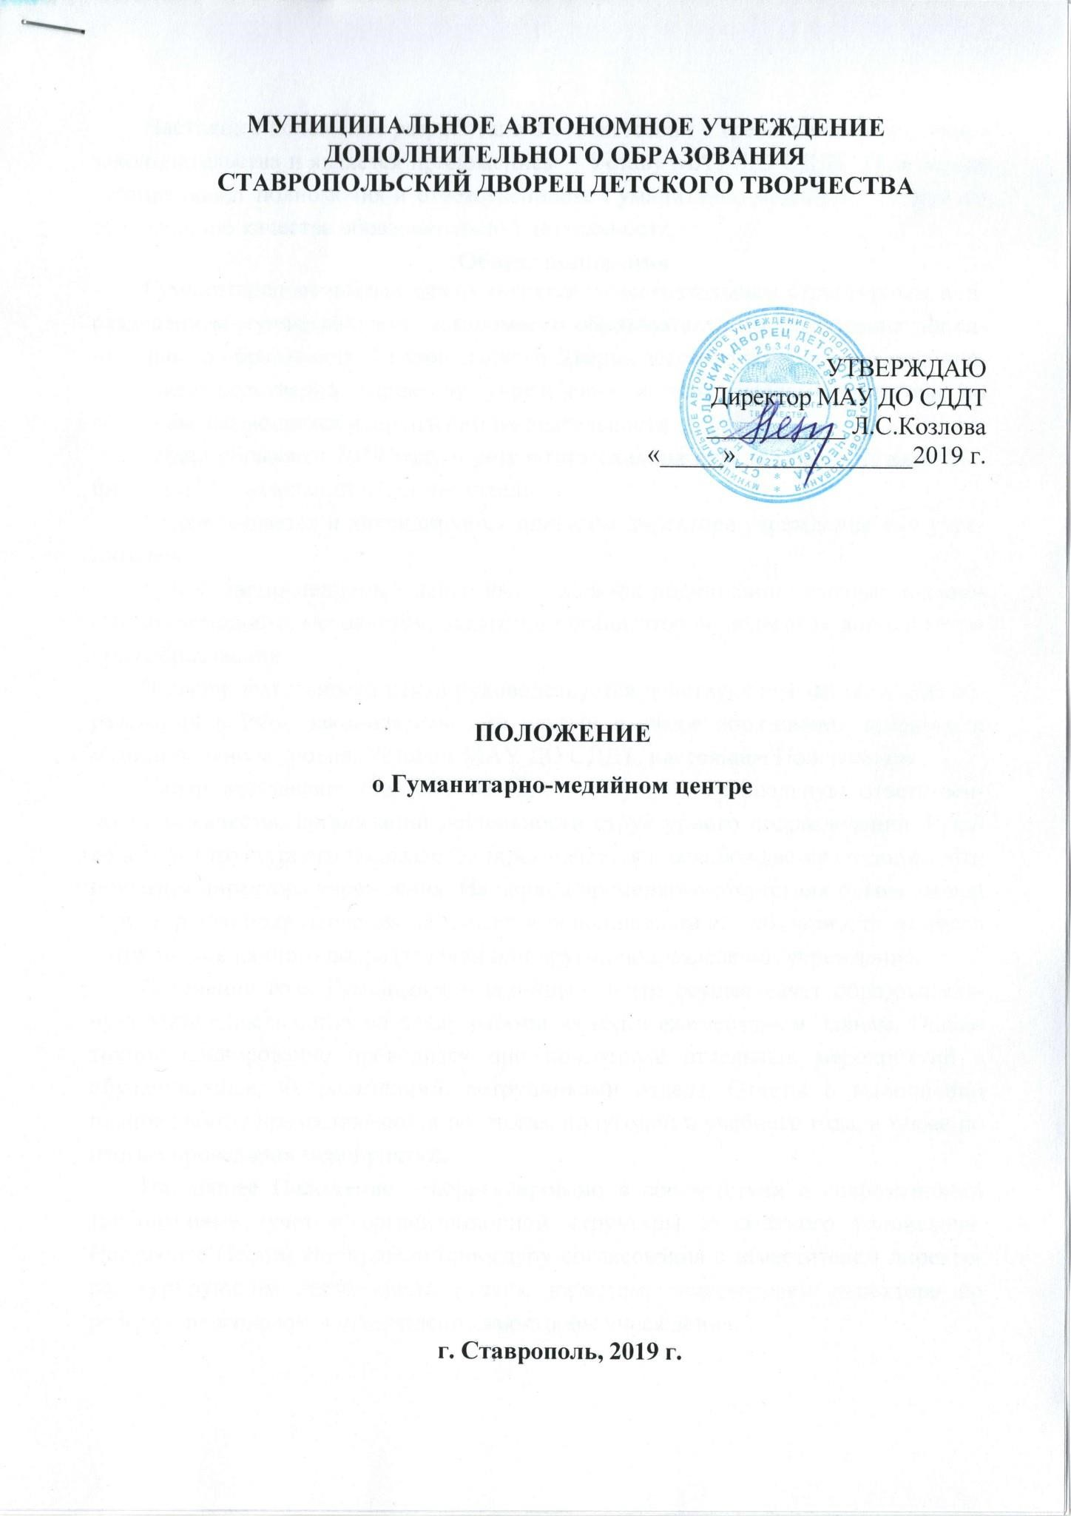

МУНИЦИПАЛЬНОЕ АВТОНОМНОЕ УЧРЕЖДЕНИЕ

Настоящее положение разработано в соответствии с требованиями трудового законодательства и является приложением к Уставу МАУ ДО СДДТ. Положение устанавливает полномочия и ответственность Гуманитарно-медийного центра по обеспечению качества образовательной деятельности.

Общие положения
Гуманитарно-медийный центр является самостоятельным структурным подразделением муниципального автономного образовательного учреждения дополнительного образования Ставропольского Дворца детского творчества и подчиняется непосредственно директору учреждения и заместителям директора по вопросам, касающимся направлений их деятельности.
Отдел образован 2019 году в результате слияния отдела гуманитарных дисциплин и Телекомпании «45-я параллель».
Отдел создается и ликвидируется приказом директора учреждения или учредителем.
Гуманитарно-медийный центр имеет в своем подчинении штатные должности: ст. методиста, методистов, педагогов-организаторов, педагогов дополнительного образования.
В своей деятельности центр руководствуется действующим законом «Об образовании в РФ», законодательными актами в сфере образования краевого и муниципального уровня, Уставом МАУ ДО СДДТ, настоящим Положением.
Центр возглавляет старший методист, несущий персональную ответственность за качество организации деятельности структурного подразделения. Руководитель структурного подразделения назначается и освобождается от должности приказом директора учреждения. На период временного отсутствия руководителя структурного подразделения назначается исполняющий его обязанности из числа сотрудников данного подразделения или других подразделений учреждения.
В течение года Гуманитарно-медийный центр осуществляет образовательную деятельность согласно плану работы на год и ежемесячным планам. Оперативное планирование проводится при подготовке отдельных мероприятий с обучающимися, их родителями, сотрудниками отдела. Отчеты о выполнении планов работы предоставляются по итогам полугодий и учебного года, а также по итогам проведения мероприятий.
Настоящее Положение откорректировано в соответствии с современными требованиями, учетом организационной структуры и штатного расписания. Настоящее Положение прошло процедуру согласования с заместителем директора, курирующим деятельность отдела, юристом, заместителем директора по работе с персоналом и утверждено директором учреждения.

Основные задачи
Гуманитарно-медийный центр образован для реализации следующих задач:
- создание условий для формирования конкурентоспособной, гармонично развитой личности, способной самостоятельно принимать ответственные решения в ситуации выбора, прогнозируя их возможные последствия, отличающейся мобильностью, динамизмом, конструктивностью, обладающей развитым чувством ответственности за судьбу страны.
- развитие детского участия в жизни общества путем привлечения детей к социально-значимой деятельности;
- обеспечение необходимых условий для личностного развития, укрепление здоровья и профессионального самоопределения, творческого труда детей в возрасте от 7 до 18 лет (в исключительных случаях в возрасте до 21 года);
- создание условий для реализации прав детей в выражении своих взглядов, в получении и передаче информации;
- адаптация их к жизни в обществе;
- формирование общей культуры;
- организация содержательного досуга;
- обучение детей журналистской деятельности, предоставление детям информационных и технических ресурсов;
- создание детских телепередач, сюжетов, информационных выпусков, фильмов о жизни детей в социуме;
- организация городского подросткового корпуса на базе МАУ ДО
СДДТ для дружбы, сотрудничества и обмена опытом; Предметом деятельности Центра является:
- обучение, воспитание и развитие детей;
- реализация общеобразовательных общеразвивающих программ дополнительного образования детей;
- реализация программ организационно-массовой, досуговой деятельно-
сти;
- обеспечение физического и эмоционального благополучия каждого обучающегося;
- выявление и развитие способностей, обучающихся;
- консультация родителей (законных представителей) по вопросам педагогики и детской психологии;
- проведение научно-исследовательской, опытно-экспериментальной, методической работы;
- поддержка созданных в Центре детских объединений;
- разработка, апробация и внедрение новых общеобразовательных о общеразвивающих программ и технологий, направленных на развитие инновационной деятельности.

Основные функции Центр выполняет следующие функции:
- анализ, планирование и контроль образовательной, воспитательной, досуговомассовой деятельности по направлению центра;
- разработка и реализация дополнительных общеобразовательных общеразвивающих программ социально-педагогической направленности;
- разработка и реализация социальных проектов, направленных на воспитание социально-активного гражданина;
- разработка программ деятельности общественных объединений и досуговомассовой работы (фестивали-конкурсы, конкурсы …);
- социализация личности обучающегося, создание условий для реализации социально значимой деятельности через создание детских объединений; - обеспечение образовательного процесса по социально-педагогическим дисциплинам;
- создание условий для приобщения учащихся к общечеловеческим ценностям через реализацию социально-педагогической направленности общеобразовательных общеразвивающих программ;
- организация массовых мероприятий социально-педагогической и досуговой направленности;
- профессиональная ориентация обучающихся по направлениям гуманитарного цикла, журналистики и фото дела;
- методическое обеспечение образовательной, воспитательной деятельности и методических объединений социально-педагогической направленности;
- координация деятельности объединений;
- оказание образовательных услуг по направлению деятельности отдела (в том числе и на платной основе);
- обобщение и распространение опыта гуманитарного цикла и журналисткой направленности, предпрофессиональной работы журналистов;
- консультирование педагогов по вопросам направленности отдела;
- экспертиза образовательных программ, методических материалов;
- повышение квалификации сотрудников отдела;
-организация педагогических экспериментов по направлениям деятельности отдела;
- организация сотрудничества со средствами массовой информации, СКФУ, образовательными учреждениями города, края, всякими заинтересованными учреждениями и лицами, предоставление обучающимся образовательных услуг социально-педагогической направленности.

Права
Права сотрудников Гуманитарно-медийного центра осуществляются руководителем и другими работниками подразделения по установленному должностными инструкциями распределению обязанностей.
Центр реализует свои права по реализации закрепленных за ним функций: - принимать участие в разработке образовательной политики и стратегии учреждения, в создании соответствующих стратегических документов; - принимать участие в разработке управленческих решений, касающихся вопросов образовательной и методической работы учреждения;
- принимать участие в работе Педагогического совета, научно-методического совета, художественного совета;
- принимать участие в мероприятиях различного уровня и направления, связанных с профилем деятельности;
- устанавливать деловые контакты с лицами и организациями, могущими способствовать совершенствованию учебно-воспитательной работы в отделе;
- выполнять работы на договорной основе;
- использовать различные формы, методы, технологии деятельности;
-получать информацию от администрации учреждения и других подразделений, необходимую для организации качественных и своевременных работ;
- уважение человеческого достоинства, свободу совести и информации, свободное выражение своих взглядов и убеждений;
- выходить с предложениями в администрацию Дворца; - защиту от применения физического и психического насилия.

Ответственность
Старший методист, исполняющий обязанности руководителя Центра несёт ответственность за выполнение основных функции, а также должностных обязанностей сотрудников подразделения согласно должностным инструкциям и трудовых обязанностей в соответствии с Трудовым кодексом Российской Федерации.
Руководитель структурного подразделения и его подчиненные несут дисциплинарную ответственность за:
-несвоевременное и неэффективное выполнение возложенных на подразделение и его отдельных сотрудников функций;
- недостоверность документов, подготавливаемых подразделением;
- неправильное и неполное использование предоставленных прав;
